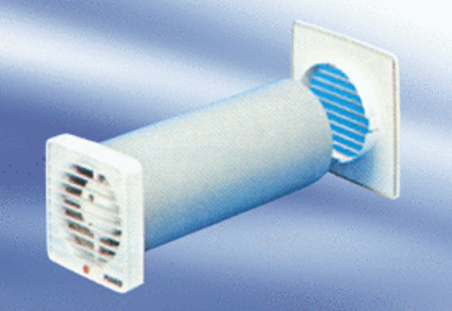Kleinraumventilator ECA 9-3Verpackungseinheit: 1 StückSortiment:
Artikelnummer: 080035Hersteller: MAICO

